Stadt Regis-Breitingen
Der Bürgermeister

Beschlussvorlage Nr.01/44/2024 TA

Einreicher:
Bauverwaltung, Frau Nippe
Gegenstand:
Stellungnahme der Gemeinde gemäß § 36 BauGB zum Bauantrag Errichtung eines Carports ohne Medienanschluss

Beschlussvorschlag:

Die Mitglieder des Technischen Ausschusses der Stadt Regis-Breitingen wollen folgenden Beschluss fassen:

Das Einvernehmen gemäß § 36 Baugesetzbuch (BauGB) zum Bauantrag nach § 68 der Sächsischen Bauordnung (SächsBO)
zum: Errichtung eines Carports ohne Medienanschluss
Bauherren: Eckart Strelle
Standort: 04565 Regis-Breitingen Deutzener Straße 34
Lage: Flurstück 1000/3, Gemarkung Regis (Flur)
AZ Bauordnungsamt: 2023-1812

Begründung:

Der Bauherr Herr Eckart Strelle beabsichtigt, die Errichtung eines Carports ohne Medienanschlusses in der Deutzener Straße 34 der Gemarkung Regis (Flur), Flurstück 1000/3, neben der im Jahr 2021 errichtete Garage. Der Carport hat eine Abmessung von 4,36 x 9,00 m.
Das Bauvorhaben befindet sich in keinem Geltungsbereich eines Bebauungsplanes. Das Vorhaben liegt innerhalb des im Zusammenhang bebauten Innenbereiches von Regis-Breitingen und ist nach den Bestimmungen des § 34 BauGB zu beurteilen. Die angestrebte Nutzung fügt sich insgesamt in die Umgebungsbebauung ein und widerspricht nicht ihrem Charakter.
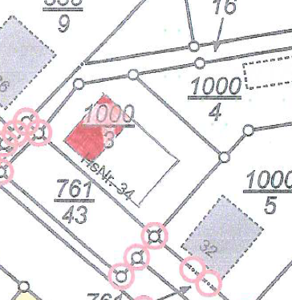
Lageplan:

Von der Beratung und Beschlussfassung war kein Mitglied des Technischen Ausschusses ausgeschlossen.

Abstimmungsergebnis:
Mitglieder Technischer Ausschuss | 9 | davon anwesend
Ja- Stimmen |  | Nein-Stimmen
Stimmenthaltungen
beschlossen |  | nicht beschlossen

